The United Kingdom = le Royaume-Uni

Le Royaume-Uni comprend :
- la Grande-Bretagne (l’Angleterre, le Pays de Galles, l’Écosse)
- l'Irlande du Nord.

L'Irlande est partagée en deux parties, l'Irlande du Sud (Eire) et l'Irlande du Nord (Ulster). L'Irlande du Sud est une république indépendante depuis 1937. L'Irlande du Nord fait partie du Royaume-Uni.

Angleterre = England Ecosse = Scotland
Pays de Galles = Wales Irlande du Nord = Ulster
Irlande du Sud = Eire

……………………………………………………
……………………………………………………

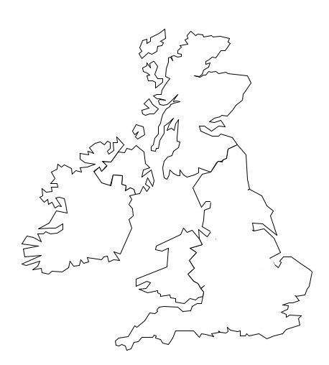

…………………………………………

……………………………………………………
……………………………………………………

Complète:
England – Scotland – Wales – Eire – Ulster

